淡江時報 第 1187 期
涼秋未至 暑韻猶存 賽博頻道帶你感受處暑面貌
賽博之窗
湖水秋聲輕淺似夢，秋韻如酒醉人，青蘿白石可臥枕，時序近「處暑」。晨起沐浴秋光，一抹新涼瀲艷入眸，教人略感夏衣單薄。這時節反映著氣温起承轉合的變化，曉山翠蔓如畫，是時空裡的清喜。

<br />

儘管暑氣漸散，但秋老虎威力猶在臺灣領空盤旋，「處暑天還暑，好似秋老虎」。8月未央，熱氣餘威不亞於酷夏，高溫還將蒸騰一段時日。俗諺生動地總結：「秋老虎，毒過虎」、「處暑猶然似當夏」與「處暑，會曝死老鼠」等等。

<br />

節氣是凝聚先民智慧的時空座標，二十四節氣中排行十四的處暑為秋天第二個節氣，約在8月22日至24日間交節。2024年8月耿皎月華熒爍、松桂飄搖蕭瑟，湧溢著清冽縹緲香息，「處暑」於22日亥時薰馥而至！

<br />

《月令七十二候集解》：「處，止也，暑氣至此而止矣。」處，本義是止息，斯時三伏天已過或近尾聲，難熬的酷暑將逐步退伏潛處，轉為涼爽季節。「處暑寒來」氣溫趨降，微弱冷空氣漸進影響臺灣。

<br />

二十四節氣有三暑：小暑、大暑、處暑。三暑與三伏均標誌著高温炙熱，時間軸和温度軸的曲線一致：暑天來，伏天到；伏天消，暑將盡。暑熱緩慢消退，浮生渾不覺的涼氣正似一縷風無聲穿過，又像絲絲流水無息浸透。

<br />

似夏非夏，已秋不秋的處暑，三候分別是鷹乃祭鳥、天地始肅、禾乃登。這11字是先民觀察心得：小暑時節振翅長空練習搏擊的鷹鷲，此時正為過冬而大量捕獵，鷹鷲似乎將獵物陳列，未即食，宛若人們供奉祭祀神靈先祖般，敬畏天地生命。人生何短幾多秋？熾熱陽氣催熟萬物後收斂，蕭索之氣伊始縱深瀰漫。但也正是農作物黃熟的收穫季，曾經的翠綠轉幻一色黃澄，飽滿的稻穗斂首面向自己的根。秋之飭肅乃為冬之休養，生息蓄銳中更新萌生。元稹《詠廿四氣詩・處暑七月中》詮釋著節氣物候的稱意舒心：

<br />

#### 向來鷹祭鳥，漸覺白藏深。

#### 葉下空驚吹，天高不見心。

#### 氣收禾黍熟，風靜草蟲吟。

#### 緩酌樽中酒，容調膝上琴。

<br />

這調變季節，嫋嫋涼風生，雲捲雲舒草蟲低唱，滿眼都是熟稔莊稼，秋風中生機勃勃。元稹自若斟酒淺酌撫弄琴弦。怎一個秋字深邃難解？！處暑來，日子舒徐了，慢活出醇香真滋味。

<br />

空山新雨帶嵐，雨聲如歌涼秋。歷代士人不僅重視節氣，且深諳季節轉換間氣溫升降、物候代謝、天地運行道理。人間迎新涼，怎一個秋字魅力繚惹？！不妨看看與處暑同行的詩人帶著時光記憶，以詩的語言，營造獨屬處暑的安然……

<br />

晚唐文人中有兩位彼此引為契友的詩人：皮日休與陸龜蒙，時稱「皮陸」，其唱和許多詩作。皮襲美曾寫10首詩贈陸龜蒙，《襲美見題郊居十首，因次韻酬之以伸榮謝・其八》即陸龜蒙回贈之一，筆墨疏淡，用典自然，處暑天讀此詩尤感閑淡隨意：

<br />

#### 強起披衣坐，徐行處暑天。

#### 上階來鬥雀，移樹去驚蟬。

#### 莫問鹽車駿，誰看醬瓿玄。

#### 黃金如可化，相近買雲泉。

<br />

陸龜蒙飲譽文壇，卻終身以農為業，雖以隱士自詡，卻懷儒家之志。處暑日身體不適，勉強披衣坐起，散步間感受節氣變化。看雀鳥輕靈鬥嘴、樹蟬朗聲鳴噪，這無限活力一掃甫里先生身心疲憊。世間多不平，與其悲懷不如笑看。四時俱可喜，最好新秋時，詩人感悟著人生樸素哲理。

<br />

經歷漫漫苦夏，鵠望秋雨滋潤滌淨，那是暑旱焦躁後的喜悅，是塵埃落定的靜好。秋雨紛揚，沒有春雨的旖旎嫵媚，沒有夏雨的磅礴淋漓，卻有獨特的沁清幽美。宋代王之道《秋日喜雨題周材老壁》寫夜晚聽到簷滴聲，一場及時秋雨解除旱情，帶來秋收在望的喜悅：

<br />

#### 大旱彌千里，群心迫望霓。

#### 簷聲聞夜溜，山氣見朝隮。

#### 處暑餘三日，高原滿一犁。

#### 我來何所喜，焦槁免無泥。

<br />

最教我艷羨的莫過明代文人張穆，縱覽其《處暑》一詩，閒適的山居處暑天躍然紙上，讀來靜氣安心：田間少了勞役之累和公職之擾，鄰家藏書可借閱，山中集市可打酒。無聊時便恣意安眠，夢遠情更長。怎一個秋字自在難罷？！張穆年八十餘仍健步如飛，聽秋雨慵懶入眠，應是最愜意的渡秋方式：

#### 一歲頻過處暑天，單衣林麓勝情偏。

#### 田無負郭供公役，鄰有藏書借為編。

#### 山市每欺沽酒近，岩居深德種桃先。

#### 宵來疏雨添無賴，盡夜繩床恣意眠。

<br />

處暑若再逢七夕，那就愈發教人感慨，雍正帝按捺不住詩情，寫下《七夕處暑》。七夕圓滿多少相思相聚夙願，處暑也渲染幾分繾綣。胤禛下筆氣魄壯闊，著眼天上人間，差人擺下「瓜葉宴」，象徵瓜瓞延綿、帝業永傳：

#### 天上雙星合，人間處暑秋。

#### 稿成今夕會，淚灑隅年愁。

#### 梧葉風吹落，璇霄火正流。

#### 將陳瓜葉宴，指影拜牽牛。

<br />

夏盡有秋，經歷時光淘漂沉澱後，喧囂盛夏終化作恬靜初秋，是繁華盡處的殷實坦然。處暑，終止亦真亦幻的追逐，所有苦熱顛簸都至此而止。舉杯敬時光！我欲如鷹般俯視所有的迷蹤叉路，鳥瞰魂魄懸浮盤結的盲點，縱目千折百轉膠著的困境，看清經緯與方向。

<br />

芳汀阡陌秋韻輕酣踱步，誠願您用蘊蓄一夏的熱情，開啟深隱在季節裡的奇麗，奔赴光華和暢的秋日：仰望是天朗氣清的蒼穹，俯首是夢縈旖旎的思念，迎面是可遇可及的溫慰，放眼是福糧豐碩的恩典……一切長寧無恙。（文／楊靜宜）
2024/09/09

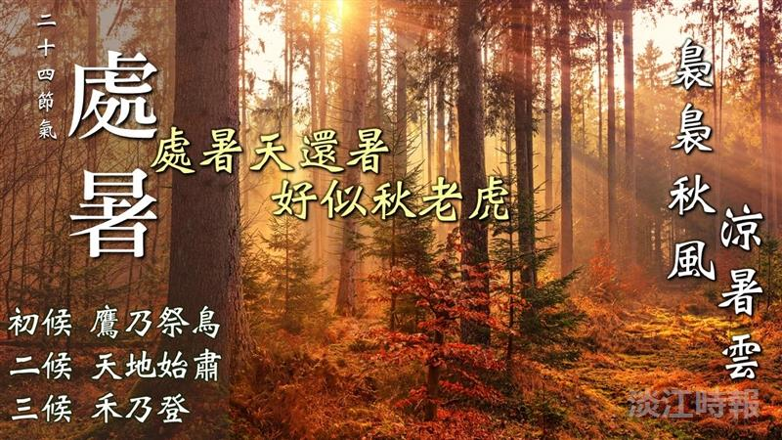
（圖／楊靜宜製作）

